Flan Speculoos
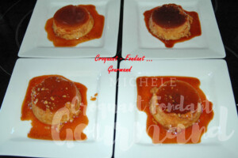 Pour 5 Croquants-Gourmands

Le caramel :
- 100 g de sucre semoule (5 x 20 g)
- 2,5 càs d'eau
Mettre dans chaque ramequin 20 g de sucre en poudre et ½ cuillerée à soupe d'eau.
Mettre au micro-onde à 1000 Watts par périodes de 20 secondes en surveillant jusqu'à l'obtention d'un caramel ambré.
Faire tourner le ramequin pour répartir le caramel sur les parois.
Laisser refroidir.

Le flan :
- 500 g de lait ½ écrémé
- 1 gousse de vanille
- 6 biscuits Speculoos
- 90 g de sucre semoule
- 2 œufs entiers + 2 jaunes d'œufs
5 petits ramequins + 1 plat pour le bain marie
Préchauffage du four à 140°C
Fendre la gousse de vanille et racler les graines.
Mettre le tout dans le lait et porter à ébullition.
Casser les biscuits en petits morceaux et les faire fondre dans le lait chaud.
Battre le sucre, les œufs et les jaunes.
Verser sur les œufs le lait bouillant et bien mélanger.
Laisser reposer quelques minutes et écumer.
Verser la crème dans les ramequins.
Mettre au four pour 50 minutes : La crème doit être à peine tremblotante.
Laisser refroidir et mettre au réfrigérateur pendant 24 heures.
Démouler sur une petite assiette avant de servir.

